2.2.1: 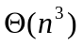

2.2.2: 参考算法如下
1 Select-sort(A,n)
2 for i←1 to n-1
3 min←A[i]
4 index←i
5 for j←i+1 to n
6 if A[j]< min
7 index←j
8 min←A[j]
9 if indexi
10 A[index]←A[i]
11 A[i]←min
loop invariant: 从A[1]到A[j-1]，这j-1个数是排好序的，并且是A中最小的j-1个数。
Best-case: 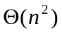
Worst-case:
因为不管是最好情况，还是最坏情况，两层循环的复杂度都是一样的。
许多同学在第8行中，没有将min的值及时更新。这一点需要注意。
另外，许多同学都没有对loop invariant 进行说明

2.3.3: 证明如下 （采用数学归纳法）
- 当k＝1时，n=2，显然有T（n）=nlgn
- 假设当k＝i时公式成立，即T（n）=nlgn=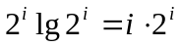，
则当k＝i+1时，即n=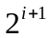时，
T（n）= T（）= 2 T（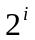）+ = i+ = (i+1)
=lg= n lgn
综上可得：T（n）=nlgn

2.3.4:
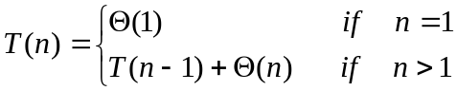
或者 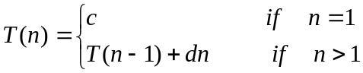
在n=1时T(n)=c ，c表示常量级，或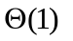都可以，不要写成1，有些同学将n从2开始，没有将n为1的情况包含进去。

2.3.6: 不能
虽然用二分查找法可以将查找正确位置的时间复杂度降下来，但是移位操作的复杂度并没有降下来，所以最坏情况下该算法的时间复杂度依然是，不能降为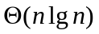

2.3.7:
算法思想：首先要对n个数进行排序，用快排复杂度为，然后在在排序后的数组中查找是否存在两数之和为x。
查找可以用下面的方法，假设排序后数组中元素为非降序列：
Search(A,n,x)
QuickSort(A,n);
i←1; j←n;
while A[i]+A[j]x and i<j
if A[i]+A[j]<x
i←i+1
else
j←j-1
if A[i]+A[j]=x
return true
else
return false
用这个方法查找的复杂度是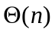的，许多同学都是先固定一个元素然后去二分查找x和这个元素的差，复杂度为，不如这样好。但由于排序的关系，算法总体的复杂度依然是。
这一题不仅要求给出算法，并要求分析所给算法的时间复杂度为，许多同学只是写了伪代码，没有对算法的时间复杂度进行分析。另外一点需注意的是应指出选择哪种排序算法，并不是所有的排序的时间复杂度都是。

